如图所示的锥形瓶内充满气体X，胶头滴管内盛有液体Y。挤压胶头滴管，使液体Y进入瓶中，振荡，一会儿可见套在玻璃管下端的小气球鼓起。气体X和液体Y不可能是（ ）
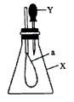
A. X是CO₂，Y是KOH溶液
B. X是O₂，Y是稀硫酸
C. X是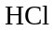，Y是AgNO₃溶液
D. X是CO₂，Y石灰水
解析：
气球鼓起，说明锥形瓶内的压强减小，氧气和硫酸不反应，不会造成气压减小。
答案：B

